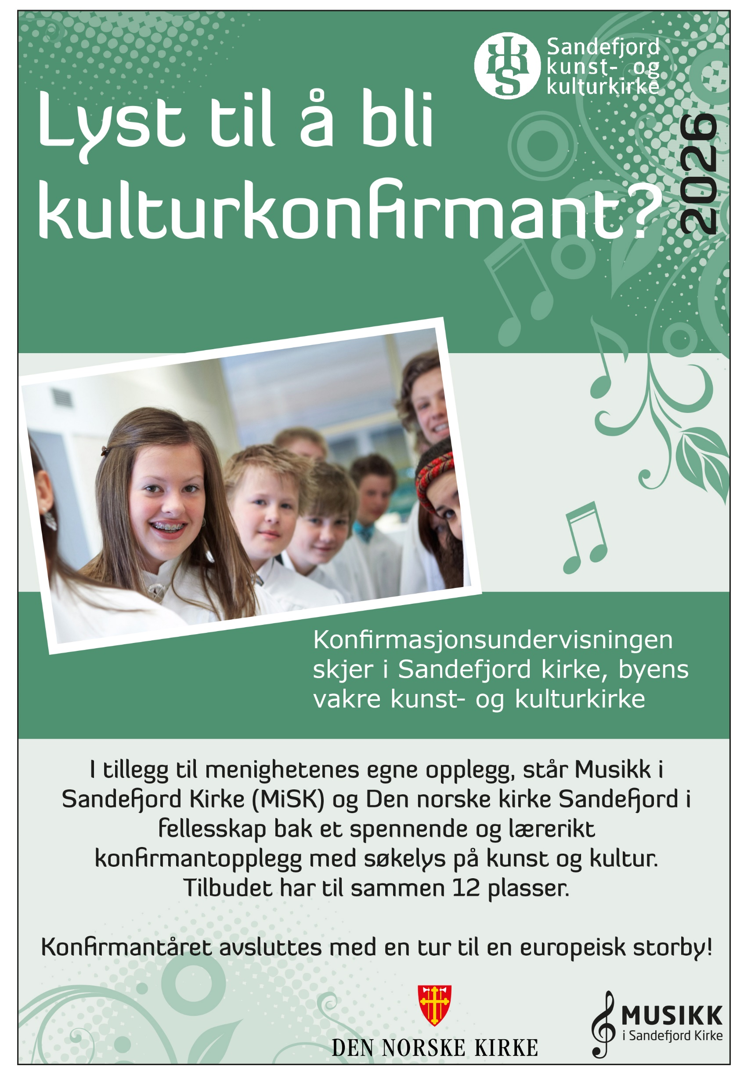

**INNHOLD**  
Som kulturkonfirmant får du et utviklende dannelsesår med godt sosialt fellesskap og verdifulle kulturopplevelser på vei inn i det voksne liv. Konfirmantåret ender med en flott tur til en større europeisk by. Tidligere turer har gått til Paris, London, Berlin, Venezia, Firenze, Roma, Wien og Milano. Her er det mye å oppleve og glede seg til!

**ANTALL PLASSER**

Kulturkonfirmanttilbudet har i alt 12 plasser. Ved påmelding på nettet, ber vi deg skrive noen ord om hvilke kulturinteresser du har, spiller du et instrument, synger, danser, eller er du med i en teatergruppe e.l.? Etter påmeldingsfrist 15. august får du beskjed om du får plass.

**SAMLINGER, UTENLANDSTUR OG KOSTNAD**

Vi har normalt samlinger med undervisning og opplevelser hver annen onsdag fra kl. 1400 til 1515. Konsertopplevelser og kunst- og musikkgudstjenester inngår også. Konfirmanttiden ender i en flott tur til en europeisk storby med kulturopplevelser. Ordinær konfirmantavgift er kr. 1800. Reise- og hotellkostnader på ca. kr. 2700 kommer i tillegg og innbetales i februar 2026.

**KONFIRMASJONSDAGEN**

Som kulturkonfirmant kan du konfirmeres i Sandefjord kirke lørdag 6. eller søndag 7. juni eller din egen soknekirke (se nettsider).

**Et bilde som inneholder skjermbilde, Grafikk, maske

KI-generert innhold kan være feil.  
PÅMELDING**

*Påmelding skjer via kirkens nettside* [*www.sandefjord.menighet.no*](http://www.sandefjord.menighet.no)

*eller via QR-koden*

Et bilde som inneholder Menneskeansikt, smil, person, portrett

KI-generert innhold kan være feil.

**ANSVARLIGE FOR TILBUDET**

Sokneprest og kulturkirkeprest (fra 2. juni)

Tore Hummelvoll, mailadr.: [th496@kirken.no](mailto:th496@kirken.no)

Kulturkirkekantor og kunstnerisk leder i MISK

Svein Rustad, mailadr.: svein@misk.no